О внесении изменения в приказ Министра финансов Республики Казахстан от 31 декабря 2014 года № 604 "Об утверждении форм налоговых заявлений"
Утративший силу
Приказ Министра финансов Республики Казахстан от 29 марта 2017 года № 200. Зарегистрирован в Министерстве юстиции Республики Казахстан 27 апреля 2017 года № 15058. Утратил силу приказом Министра финансов Республики Казахстан от 12 февраля 2018 года № 160.
Сноска. Утратил силу приказом Министра финансов РК от 12.02.2018 № 160 (вводится в действие по истечении десяти календарных дней после дня его первого официального опубликования).
В соответствии с пунктом 7 статьи 568 Кодекса Республики Казахстан "О налогах и других обязательных платежах в бюджет" (Налоговый кодекс) ПРИКАЗЫВАЮ:
Внести в приказ Министра финансов Республики Казахстан от 31 декабря 2014 года № 604 "Об утверждении форм налоговых заявлений" (зарегистрирован в Реестре государственной регистрации нормативных правовых актов под № 10175, опубликован в информационно-правовой системе "Әділет" 9 апреля 2015 года) следующее изменение:
налоговое заявление о регистрационном учете по налогу на добавленную стоимость по форме согласно приложению 11 к указанному приказу изложить в редакции согласно приложению к настоящему приказу.
2. Комитету государственных доходов Министерства финансов Республики Казахстан (Тенгебаев А.М.) в установленном законодательством порядке обеспечить:
1) государственную регистрацию настоящего приказа в Министерстве юстиции Республики Казахстан;
2) в течение десяти календарных дней со дня государственной регистрации настоящего приказа направление его копии в печатном и электронном виде на казахском и русском языках в Республиканское государственное предприятие на праве хозяйственного ведения "Республиканский центр правовой информации Министерства юстиции Республики Казахстан" для официального опубликования и включения в Эталонный контрольный банк нормативных правовых актов Республики Казахстан;
3) в течение десяти календарных дней после государственной регистрации настоящего приказа направление его копии на официальное опубликование в периодические печатные издания;
4) размещение настоящего приказа на интернет-ресурсе Министерства финансов Республики Казахстан.
3. Настоящий приказ вводится в действие по истечении десяти календарных дней после дня его первого официального опубликования.
Министр финансов  Республики Казахстан | Б. Султанов

Приложение
к приказу Министра финансов
Республики Казахстан
от 29 марта 2017 года № 200
Приложение 11
к приказу Министра финансов
Республики Казахстан
от 31 декабря 2014 года № 604
форма

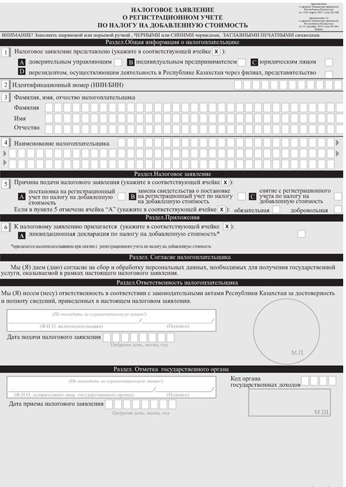

© 2012. РГП на ПХВ «Институт законодательства и правовой информации Республики Казахстан» Министерства юстиции Республики Казахстан

